В Московском университете МВД России имени В.Я. Кикотя 12 ноября пройдет «День открытых дверей»
08.11.2022

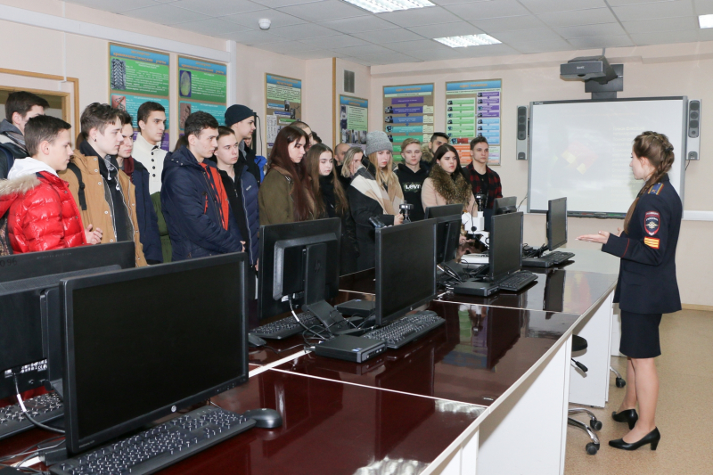
12 ноября 2022 года в 10:00 в Московском университете МВД России имени В.Я. Кикотя, расположенного по адресу ул. Коптевская, д. 63 состоится «День открытых дверей» для встречи с абитуриентами, поступающими на факультет подготовки специалистов в области информационной безопасности.
В настоящее время факультет подготовки специалистов в области информационной безопасности обеспечивает реализацию программ высшего образования по специальности 10.05.05 «Безопасность информационных технологий в правоохранительной сфере» (специализации «Технологии защиты информации в правоохранительной сфере», «Информационно-аналитическое обеспечение правоохранительной деятельности», «Компьютерная экспертиза при расследовании преступлений», «Информационно-аналитическое обеспечение правоохранительной деятельности» (узкая специализация «Оперативно-техническое обеспечение раскрытия и расследования киберпреступлений»
Форма обучения очная. Срок обучения 5 лет на базе среднего общего образования. Квалификация выпускника специалист по защите информации.
Также факультет обеспечивает реализацию программ высшего образования по специальности 10.05.03 «Информационная безопасность автоматизированных систем» (специализация «Создание автоматизированных систем в защищенном исполнении»). Форма обучения очная. Срок обучения 5 лет на базе среднего общего образования. Квалификация выпускника специалист по защите информации.
За время обучения курсанты и слушатели факультета овладевают организационно-правовыми, инженерно-техническими, программно-аппаратными и криптографическими методами и средствами защиты информации при ее обработке, хранении и передаче с использованием современных информационных технологий. При этом организационно-правовые методы изучаются наиболее подробно и отражают специфику защиты информации Министерства внутренних дел Российской Федерации. При обучении специалистов широко используется отечественный и зарубежный опыт подготовки сотрудников правоохранительных органов. В целях обеспечения качественной подготовки высококвалифицированных специалистов на факультете накоплен большой опыт работы с информационными системами. Факультет располагает современной учебно-материальной базой, включающей лекционные и учебные аудитории, компьютерные классы, учебные полигоны, лаборатории, оснащенные необходимым оборудованием.
Адрес: г. Москва, ул. Коптевская, д. 63.
Телефон: +7 (499) 745-91-33.

Пресс-служба УВД по САО

Адрес страницы: http://sao.mos.ru/news/news/detail/11197661.html
Префектура Северного административного округа города Москвы

